出店内容報告書

店名
内容
販売する品物や体験ワークショップの詳細（価格は決まっていたら記入）
お客様に向けたコメント  （３０～５０字程度） | 30  50
ホームページやインスタグラムのURL（あれば記入）

※宣伝に使用したい画像を下記アドレスまでお送りください。
画像は、チラシやＳＮＳ等に掲載する際トリミングする場合がございます。

宮代町産業観光課商工観光担当：sangyo@town.miyashiro.saitama.jp

※この報告書に記載いただいた内容をチラシやＳＮＳ等に掲載します。

※チラシ掲載イメージ（レイアウトは変更になる場合がございます。）

みやしろ商店  チキン、スープ、ビール他  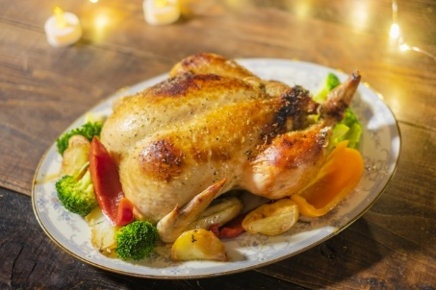  地元に愛され●年。定番メニューの他、クリスマス限定チキンもご用意。 | 店名  内容  画像  お客様に向けたコメント | 店名  内容  画像  お客様に向けたコメント | 店名  内容  画像  お客様に向けたコメント
・
・
・

